МОСКОВСКИЙ АВИАЦИОННЫЙ ИНСТИТУТ

(НАЦИОНАЛЬНЫЙ ИССЛЕДОВАТЕЛЬСКИЙ УНИВЕРСИТЕТ)

КАФЕДРА 101 «ПРОЕКТИРОВАНИЕ И СЕРТИФИКАЦИЯ

АВИАЦИОННОЙ ТЕХНИКИ»

Моделирование инженерных задач

Лабораторная работа №1

Вариант 2.

Выполнил: Симбаев А.С.

Гр. М1О-408Б-19

2022 г

На первом этапе подгружаем библиотеки с помощью команд inport.

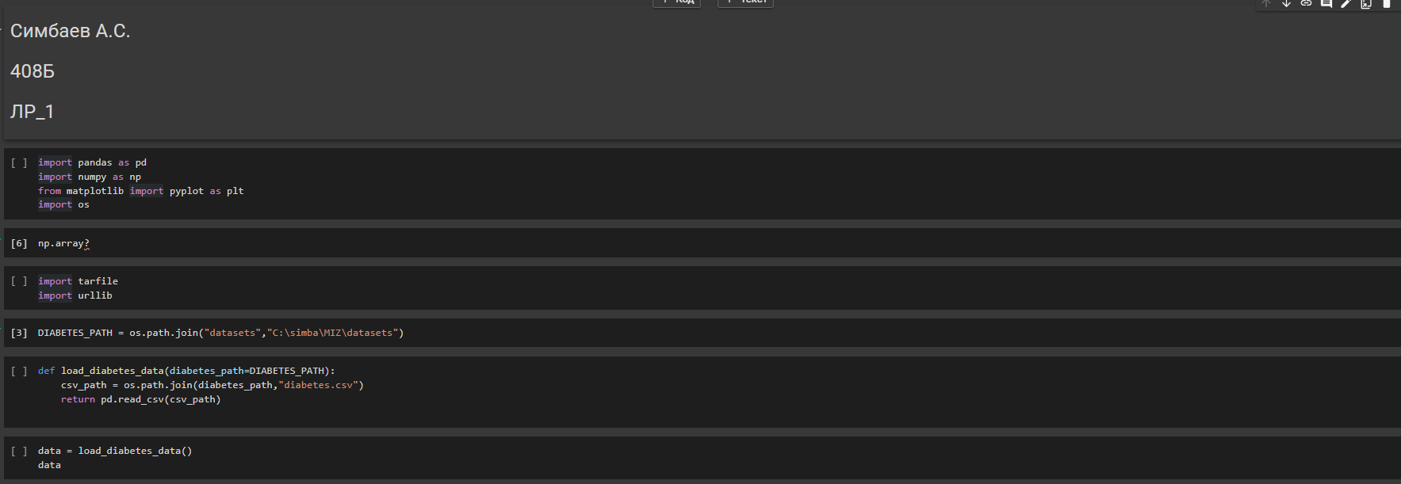Вводим архивы откуда необходимо подгрузить файлы.

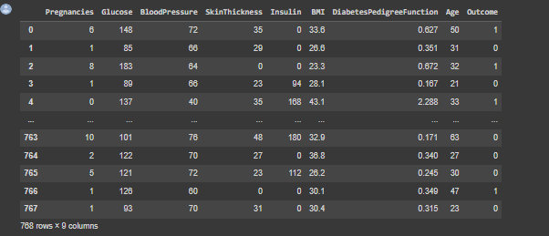Подгружаем сами данные. У меня 2-ой вариант – Диабетики. В таблице указаны разные характеристики: Глюкоза, кровяное давление, Толщина кожи, Индекс массы тела по инсулину и т.д.

Проясняем данные из таблицы.

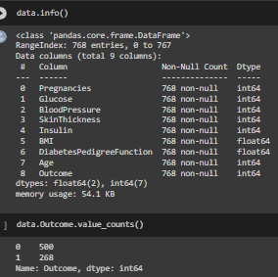

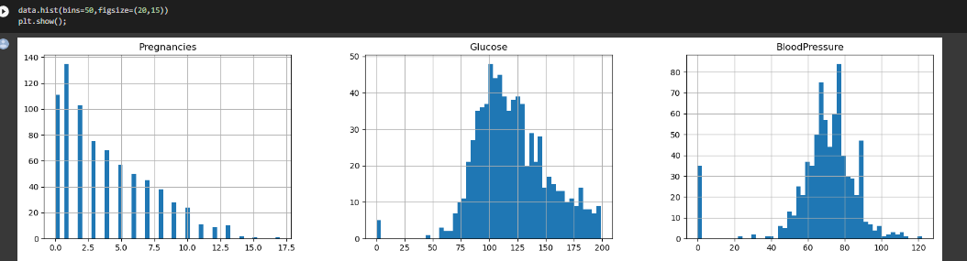Строим гистограммы – эмпирическое распределение.



Разбиваем на тестовую выборку - (20%) и обучение(тренировочные) - (80%)



Стратификационная выборка – во избежание ошибки в выборке

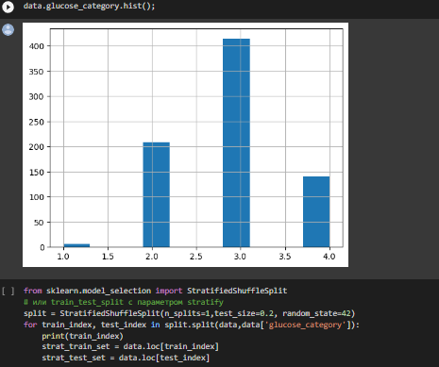

Комбинирование признаков:

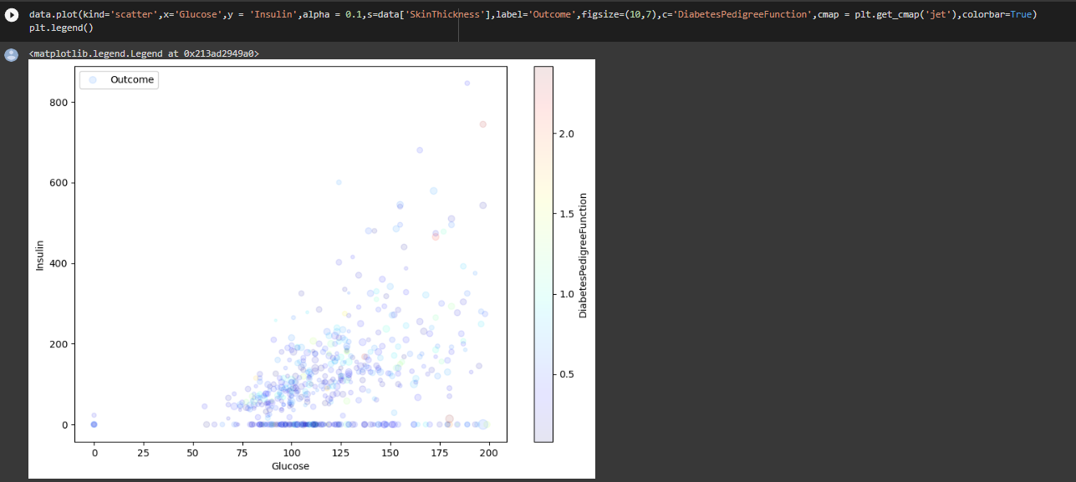График зависимости глюкозы от инсулина в крови, возраста и диагноза Диабет

Из анализа вытекает, что уровень глюкозы в крови зависит от содержащегося в крови инсулина, возраста пациента и подтвержденного диагноза "Диабет".

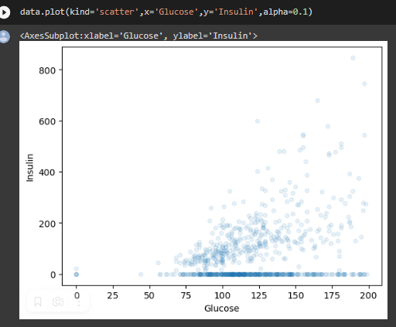Средняя корреляция м/у уровнем глюкозы и инсулина в крови:

По графику заметна ярко выраженная линия около x=0, что свидетельствует об особенностях в данных.